科技+创意+互动：新型互联网公益下3900万人的善意释放
广 告 主：字节跳动公益
所属行业：公益
执行时间：2021.11-2022.05
参选类别：公益营销类
营销背景
2021年底，字节跳动公益联合巨量引擎正式开启“公益创意季”，希望打造“科技+创意+互动”的新型互联网公益模式，连接公益机构、创意机构、创作者与公众，助力提升公益创意质量和公益效率，降低公益参与门槛。
本次“公益创意季”设立“创意机构”和“创作者”两大赛道，聚焦儿童关怀与发展、生态保护、乡村振兴三大领域，11个具有社会意义的公益项目启动征集。相较于传统公益模式，此次“公益创意季”具有全民性、互动性、持续性等特点，字节跳动公益和巨量引擎希望推动形成一套可持续的互联网公益模式，联合社会多方力量一起为公益注入新生机。
营销目标
公益平台+商业化生态&技术，共同推动公益参与度
- 提升活动及平台影响力：借助字节跳动的平台能力和巨量引擎的商业化能力，让更多的人关注到字节跳动公益平台，联合社会多方力量一起为公益注入新生机。
- 提高活动参与度：发挥巨量引擎的达人生态、互动技术等能力，以公益创意和视频创作，共同激发全民公益参与度，让更多人关注并可以便捷的参与到公益中来。
策略与创意
低门槛互动激发+商业化能力加持=让公益创意真正落地
充分发挥巨量引擎的达人生态、互动技术等能力，以公益创意和视频创作的形式呼吁全民参与，让更多人关注并可以便捷的参与到公益中来，激发公益新可能。
用全新的赛制和平台生态整合能力，凝聚每一份珍贵的爱心，让每次互动，都是善意。
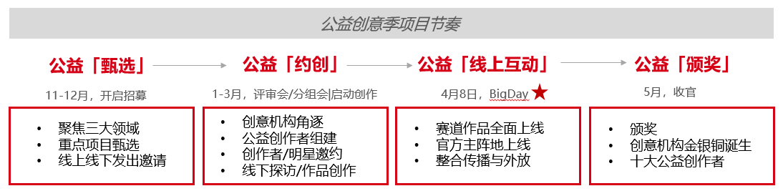
案例视频：https://www.bilibili.com/video/BV1GY4y1T7cX/
执行过程/媒体表现
1、启动期：线上+线下整合打造营销事件，吸引广泛报名参与
激发善意，从一份特殊的邀请函开始。启动期以#麻烦改好一点 为主题，将一份递送给行业顶级创意人&创作者的巨型邀请函创意发出，传递了“为了公益，我们一起来改好”的活动理念，呼吁更多创意人、创作者积极参赛。
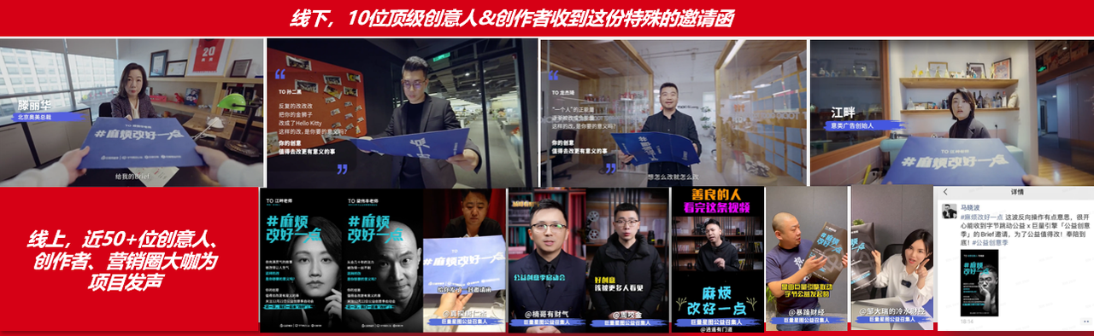
2、创意机构赛道
（1）TOP级创意机构×高关注度公益议题，以好创意激发公益参与度。
在创意机构赛道，多家行业内顶尖创意公司积极参与，分别创作出《它的流动小摊》《缝隙生花》《童心有价》三支高质量视频。
《它的流动小摊》关注城市里的流浪动物：城市里的流浪猫狗随处可见，它们为了填饱肚子，常常饥不择食：人类丢弃的脏欧包、带铁钉的香肠……创意作品中复刻了这些“黑暗料理”，告诉大家流浪动物时刻与挨饿、疾病和生命危险作伴，呼吁大家一起助力喂饱流浪动物，为救助者分忧。
《缝隙生花》关注从事非遗手工艺的山区女性：她们是山野上的妈妈，用勤劳的双手抚育儿女；她们是“天才妈妈”，用灵巧的双手传承非遗手工艺、让女性力量从指缝中绽放。通过创意作品让更多人了解乡村女性在家乡就业的情况，并通过一次次微小的互动释放善意，帮助她们就业增收。
《童心有价》关注先天性心脏病：先天性心脏病是夺走我国5岁内儿童生命的主要原因之一，其实先心病并不难治愈，平均2万元手术资助就能帮助一位患儿恢复健康，但很多家庭并不了解这点。创意作品以服装为线索，串起小女孩对未来的展望，拉近大众对先心病并不难治愈的认知。
（2）发挥商业化技术优势，定制化公益互动，激发用户参与。
创意机构赛道上，配合三个项目的创意视频全面上线，公益创意季在抖音上推出了#它的流动小摊 #缝隙生花 和#童心有价 三个全民任务，借助巨量引擎的互动创新广告以及平台的技术能力，通过各种创新互动道具，吸引更多PGC、UGC内容创作，并在参与创作中带动公益助力。
在#它的流动小摊 任务中，参与用户可以通过人脸识别小游戏，帮流浪动物避开食物中的"黑暗料理"，进一步为这些流浪动物发声助力。
在 #缝隙生花 任务中，借助巨量引擎的手势识别技术，用户可将三款非遗饰品穿戴在身，并通过上传视频和转赞评等互动，让她们的才华被更多人看到。
在#童心有价 任务中，通过具有人脸识别交互功能的互动道具“童心照相馆”，用户可以体验自己从婴儿变为老人的过程，在5岁处设置了“点赞助力”机制，普及“先心病是五岁内儿童致死的主要原因”。
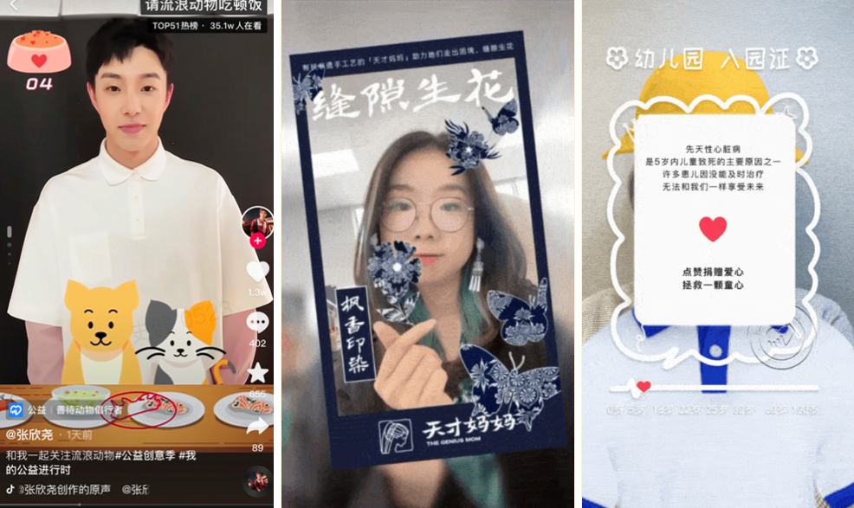
3、创作者赛道
（1）发挥抖音达人生态，多层次激发公益创作热情。
在创作者赛道，联动4位明星和900+头部达人、中腰部达人、繁星达人和公益达人分层进行线下探访&公益主题创作，广泛激发创作者的创意灵感与创作热情，单支视频最高播放量5623w，百万级播放量视频近30支，十万级播放量超百支。
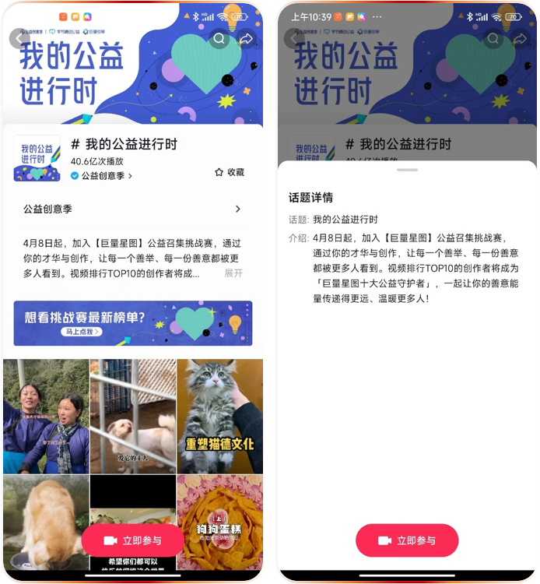
（2）创作者赛道：推出「巨量星图公益召集人」计划，号召更多创作者加入。
创作者赛道上，在「公益创意季」作品上线之际，巨量星图面向所有创作者推出了「巨量星图公益召集人」计划，号召平台上的创作者加入「公益创意季」，充分发挥自身创意能力和影响力，通过讲述公益故事、科普公益信息、呼吁公益行为等方式，感染、带动更多人参与公益行动。#我的公益进行时话题vv超40亿。
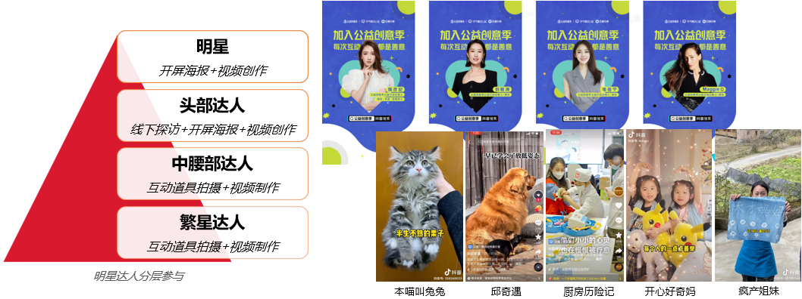
4、整合平台优质资源助推，加速提升公益内容曝光
通过整合开屏、信息流、搜索广告、DOU+等优质资源形成组合拳，最大化助力公益内容曝光，提升活动影响力。同时，通过技术打通各方链路，并借助数据实现精准投放，让用户的公益体验更流畅，也让整个公益模式更可信、可触、易于激发主动参与，真正实现互动式公益的优势。
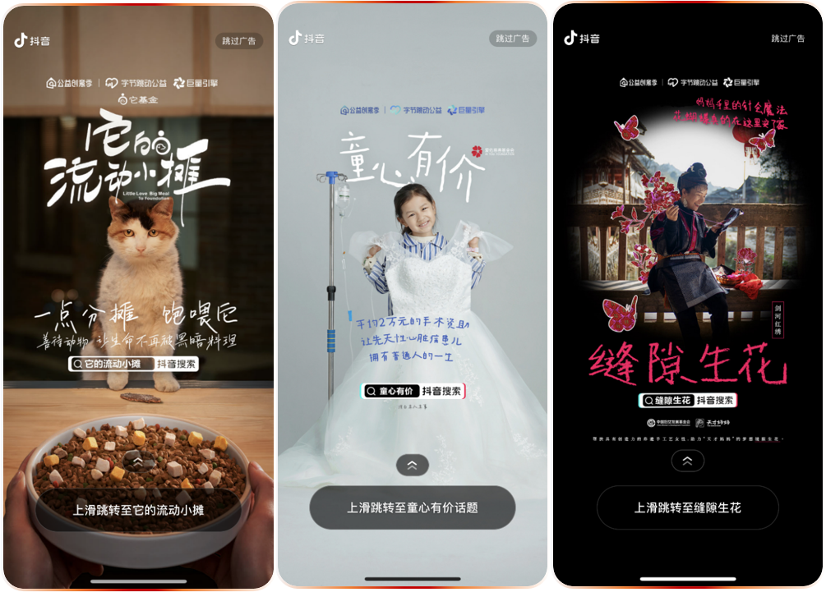
5、引发央媒、公益协会等多方关注参与，助力活动影响力破圈
活动获得央视、新华网、新周刊等重磅媒体报道，传播总曝光1亿+，全网自传播率60%+；CCTV1+CCTV13央级媒体黄金时段近2分钟详细报道，点赞天才妈妈杨成兰。
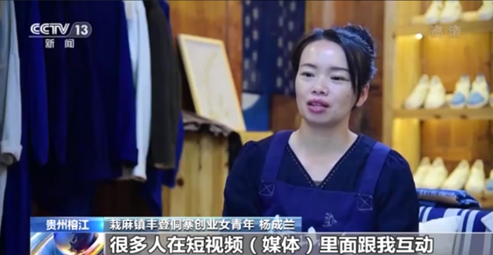
活动受到北京大学医学部流浪猫关爱协会、清华大学小动物保护协会自发参与发声，并以条漫、采访视频、文章等多形式在校内扩散，吸引高校人群超30w+曝光量。天才妈妈议题获贵州省妇联、贵州改革、学习强国等多个机构与官方媒体关注。
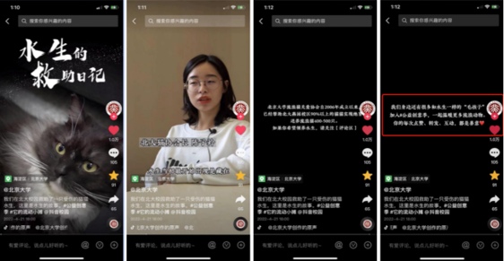
6、收官：创意机构、创作者获奖名单出炉
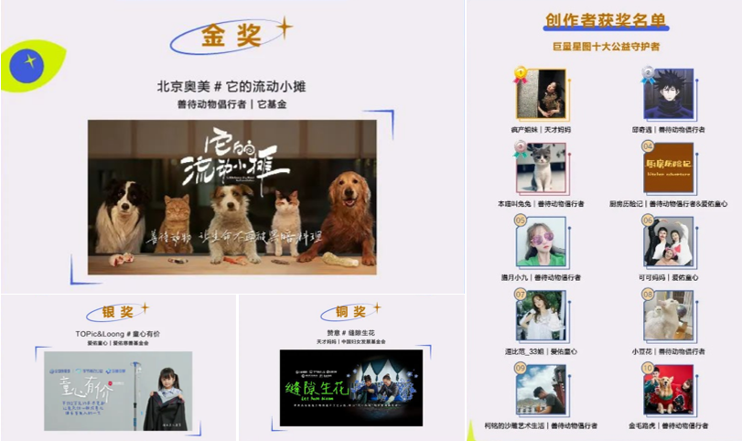
营销效果与市场反馈
在广度与深度上突破，实现影响力和参与度双收。
总曝光超92亿，撬动3900多万用户参与，产出公益内容21万+，8次登上抖音热榜，募捐总金额超1000万元。活动期间，“公益创意季”百度指数迅猛提升，平台影响力持续提升。
- 善待动物项目：公益募捐可为流浪动物提供约152万次帮扶救助。
- 天才妈妈项目：公益募捐可为约328人次的乡村非遗手工艺女性提供支持，帮助她们摆脱困境。
- 爱佑童心项目：公益募捐可为约110人次的先心病患儿提供手术治疗费用。

